Название: Структура тРНК, соответствующей глутамину из Escherichia coli.

Автор: Локтев Н.С.

Аннотация: Произведён анализ межмолекулярных взаимодействий, отвечающих за вторичную и пространственную структуру тРНК.

Ключевые слова: тРНК, глутамин, вторичная структура, пространственная структура.

Введение: тРНК – особый класс РНК, осуществляющих транспорт аминокислотных остатков к рибосомам [1]. Известно, что тРНК имеет вторичную структуру клеверного листа, которая в 3D складывается в L-образную структуру [2]. Цель данной работы – разобраться в межмолекулярных взаимодействиях, обеспечивающих эти структуры.

Результаты:
Схема вторичной структуры:
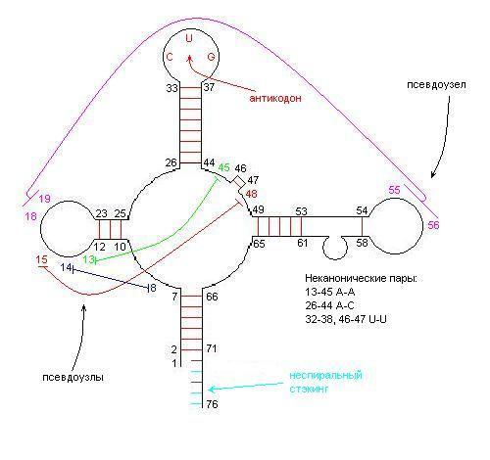
Таблица оснований, отвечающих за стабильность L-образной пространственной структуру тРНК:
Псевдоузлы | Основания
1 | 8 - 14
2 | 13 - 45
3 | 15 - 48
4 | 18 -55; 19 -56
Неспиральный стэкинг | Основания
1 | 73,75,76

Наиболее правдоподобная структура, построенная программой mfold (алгоритм Зукера):
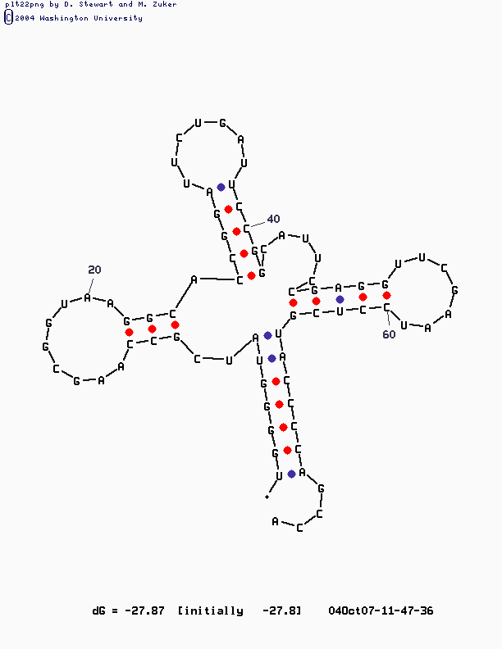

Обсуждение: L-форма тРНК поддерживается большим количеством псевдоузлов при небольшом участии неспирального стэкинга.
Как видно, программа mfold смогла отобразить вторичную структуру достаточно правдоподобно, но этот вариант оказался только 3-им в списке лучших предсказаний. Mfold не видит неканонические пары оснований, как следствие – неточность структуры.
Мнэ-э-э-э… ТРНК, как известно, аминокислоты в рибосомки таскает. Ну-у-у-у… Форма там её этому способствует… антикодон с одного конца, аминокислота с другого, ну и L-образная структура наилучшим образом приспособлена для взаимодействия с рибосомой… да, ещё антикодон ничем не закрыт. Ну а кто за всё ето отвечает? Правильно, структура! Третичная, вторичная, ну а более всего первичная, что в дээнке записана. Вот как.

Сопроводительные материалы: В файле 1qrs.spt содержится скрипт для Rasmol, позволяющий визуализировать основные элементы структуры тРНК из PDB записи 1qrs.

Материалы и методы: 3D структура tRNA извлечена и записи 1qrs Protein Data Bank. Комплементарность пар определена программой find_pair пакета 3DNA.
Результаты обработаны с помощью программ paint, mfold и мозгов.

Благодарности:
Гоше, Марго, Наташе, Артёму, Саше, Саше, Маше, Гале, Сергуне и всем моим друзьям, которые когда-либо забивали вместе со мной.

Литература:
1. Bond, J. Bond “How to survive on cellular milieu.”
2. Hansel T. S., Gretta T. S. “Researches of tRNA structures of fairy creatures.”
3. Snape S. “Cell potions”
4. Pauers A. “Sex pistols”
5. Spears B. “My genome”
6. Tolkien J.R.R. “The One Molecule”
7. Lucas J. “Atack of clones”
8. Crichton M. “Jurassic park”

